Gyászol a Széchenyi István Egyetem
2022. jún. 11.

Elhunyt Dr. Tóth Zoltán, a vasbeton hidak statikájának, korróziójának tekintélyes győri mestere
Életének 80. évében elhunyt dr. Tóth Zoltán okl. hídépítő mérnök, ny. főiskolai tanár, a műszaki tudomány kandidátusa, az intézmény korábbi főigazgató-helyettese, a Közlekedésépítési Intézet volt igazgatója, tanszékvezetője.
Dr. Tóth Zoltán az egykor Győrbe tervezett, de közben Szegeden és Szolnokon megvalósuló, majd a fővárosban a Budapesti Műszaki Egyetembe beolvadó Építőipari és Közlekedési Műszaki Egyetem (ÉKME) hídépítési szakán végzett 1965-ben, s minőségvizsgáló szakmérnöki végzettséget is szerzett. Tudományos fokozata a műszaki tudomány kandidátusa, disszertációjának témája a közúti hidak korróziós fáradása.
A Széchenyi István Egyetem jogelőd intézményében, a Közlekedési és Távközlési Műszaki Főiskola Közlekedésépítési Karán, Budapesten, a Szerb utcában 1971. október 1-jén kezdte oktatói pályáját. 2012. közepéig, nyugdíjba vonulásáig tekintélyes, meghatározó résztvevője, alakítója volt a győri építőmérnöki képzésnek.
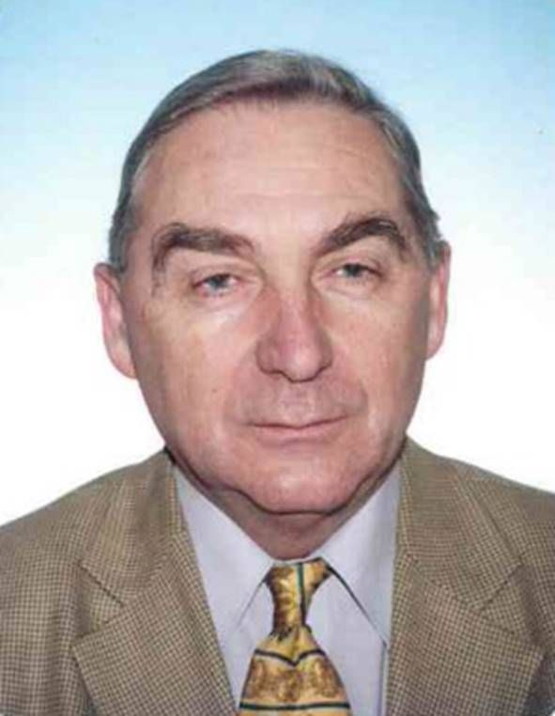
Intézményi, fakultási és tanszéki vezetőként is az új ismeretek, a munkaerőpiaci környezet és a mérnökképzés naprakész kapcsolatának folyamatos és rugalmas alakításáért dolgozott. Menedzser főigazgató-helyettesi pozíciójában, az 1990-es évek közepén a térség gazdaságának fejlődését az intézmény munkatársainak felhalmozott tudására alapozva szervezte. A térség több építőipari cége a technológia megújítását, az új anyagok és eljárások bevezetését, annak minőségbiztosítását dr. Tóth Zoltán közreműködésével valósította meg. Az új ismeretek így gyorsan bekerültek a győri építőmérnöki képzésbe, s mindez erősítette a széchenyis végzettek iránti érdeklődést.
Dr. Tóth Zoltán négy évtizedes oktatói életútja alatt több ezer mérnök-jelölttel ismertette meg a hidak vizsgálatának, statikájának legkorszerűbb ismereteit. Halk szavú, határozott véleményt mondó, a teljesítményt megbecsülő, barátságos kollégaként emlékeznek rá egykori munkatársai, volt hallgatói.
Forrás: https://www.kisalfold.hu/vezeto-hirek/2022/06/elhunyt-dr-toth-zoltan-a-vasbeton-hidak-statikajanak-korroziojanak-tekintelyes-gyori-mestere

